Дистанционное обучение ДООП "Дизайн" 3 класс
Занятия проводятся по расписанию, задания отправляются через мессенджеры WhatsApp и Viber.
Тема недели: "Натюрморт бытовой" декоративная живопись.
- Цветовой круг. Изучение характеристик цвета, особенности получения оттенков. Работа гуашью.
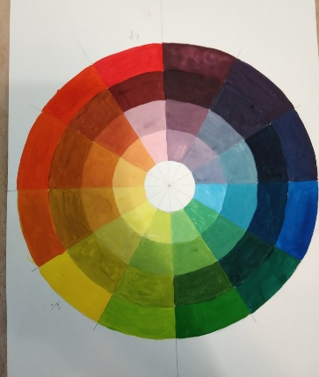
- Выполнение эскиза натюрморта в карандаше, разбираем по тону.
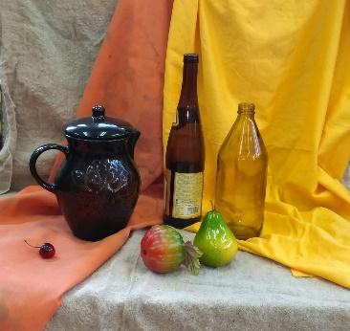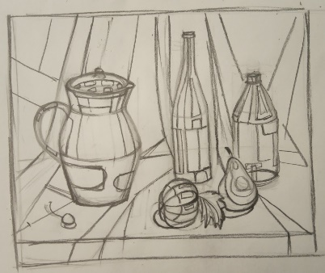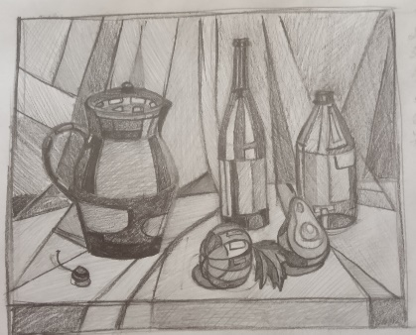

- Графический эскиз натюрморта.
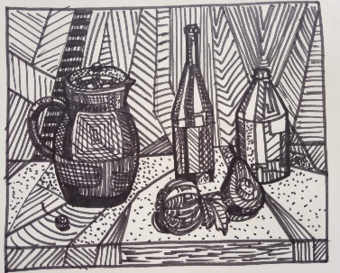

- Работа гуашью. Монохромная композиция.

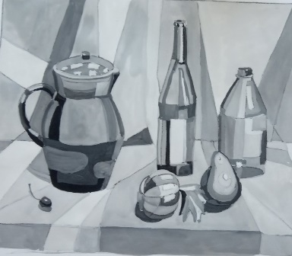

Выполненные задания дети отправляют в группы или в ЛС.

